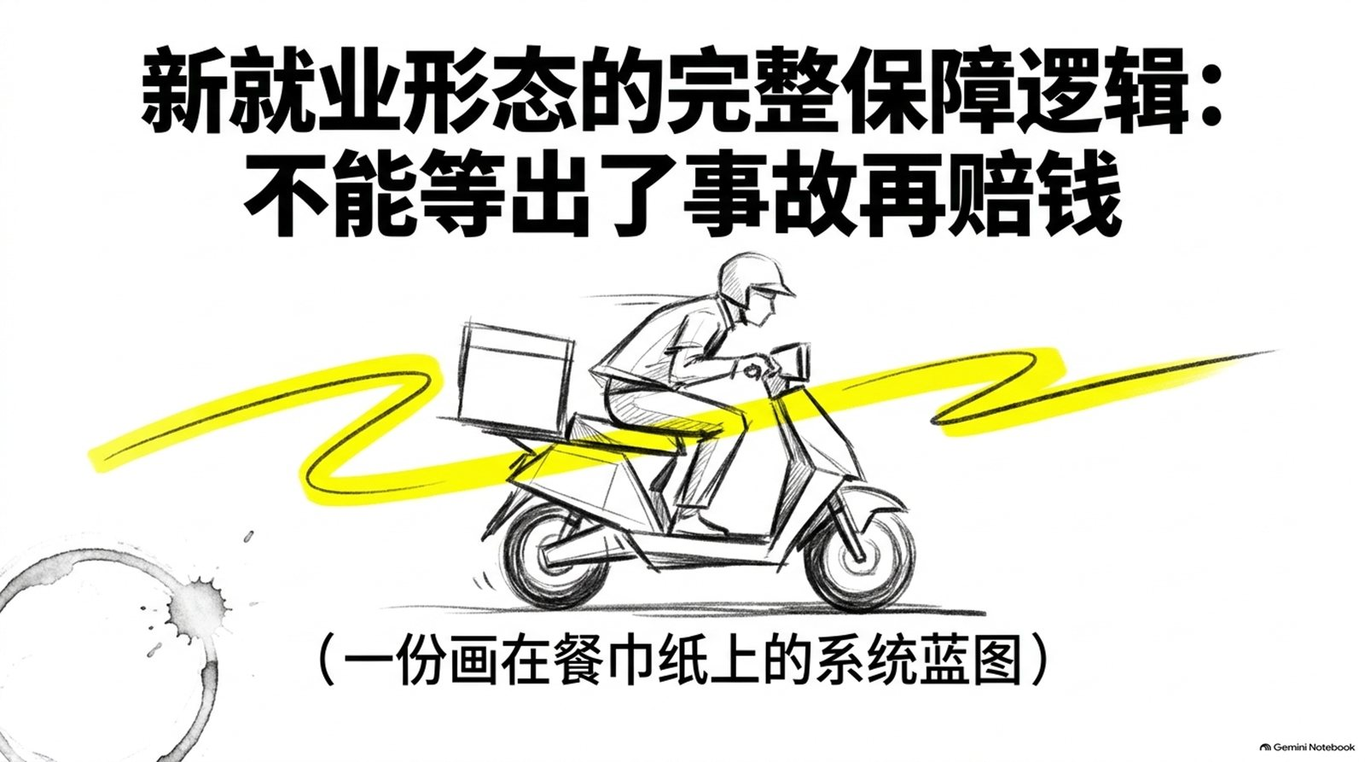
发生事故后，最让人焦虑的往往不只是伤口本身。
谁来支付医疗费？平台是否承认这次事故？需要提交多少材料？多久能拿到待遇？如果责任有争议，又该去找谁？
在北京海淀，一名骑手送餐途中发生交通事故。他从平台发起“一键报案”，在线提交了5项材料，相关部门与商业保险机构协同调查。案件符合“小伤快赔”条件，当天便收到了302元医疗报销费用。
这个案例最容易被记住的是“当天到账”。但如果职业伤害保障只剩下一个“赔得快”，就把问题看窄了。
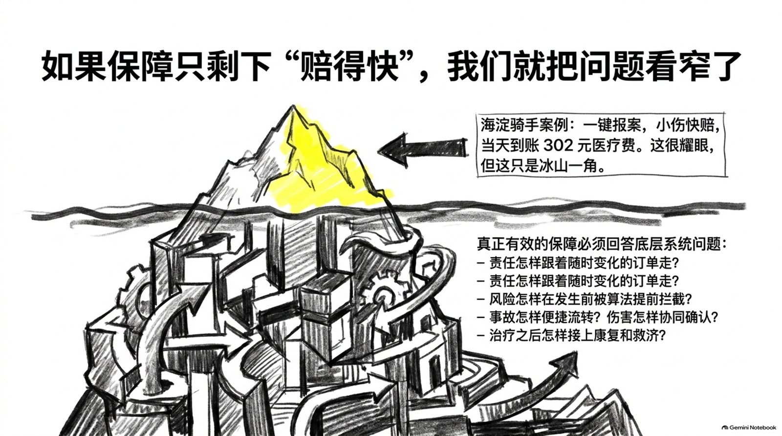
对外卖骑手、网约车司机、同城货运司机等从业者来说，工作按单发生、地点不断变化、可能跨平台接单。真正有效的保障，必须回答一整套问题：责任怎样跟着订单走，风险怎样提前减少，事故怎样便捷报案，伤害怎样协同确认，案件怎样分类理赔，治疗之后怎样接上康复和救济。
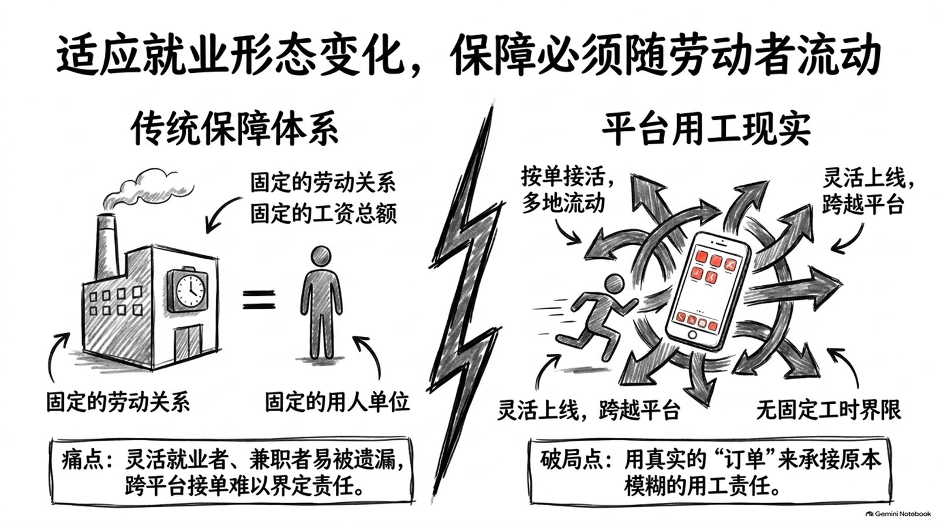
职业伤害保障的完整逻辑是：订单触发保障 → 风险前置预防 → 一键报案 → 协同认定 → 分类理赔 → 康复救济。
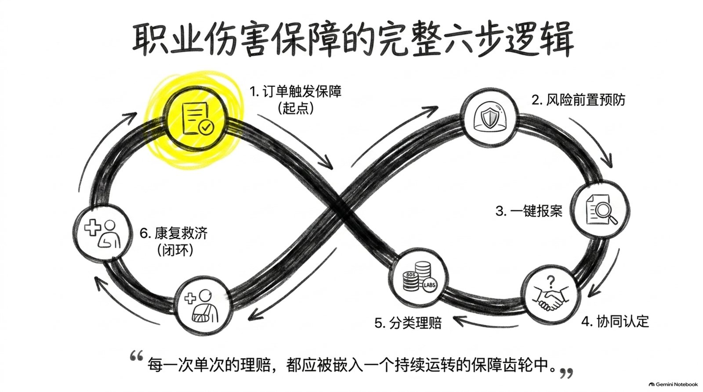

一、保障跟着订单走：先解决谁来交、保住谁
传统保障制度通常建立在相对稳定的劳动关系、工资总额和固定单位之上。平台用工却可能是按单接活、灵活上线、多地流动。如果仍用固定单位、固定工时的思路识别保障责任，就容易出现两个问题：有人因为兼职被遗漏，有人跨平台接单后说不清哪一方负责。
职业伤害保障试点采用平台出资、按单缴费的办法，不以个人工资总额作为缴费基数。相关报道明确，保障不区分全职兼职，个人无需缴费，努力做到“每单必保、每人必保”。
关键在于：用真实的订单来承接原本容易模糊的用工责任。
- 劳动者在哪个平台接了单，该平台就应按规定承担这笔订单的缴费责任。
- 劳动者同时使用多个平台，不应因其兼职身份而失去基本保障。
- 订单记录既是缴费依据，也是判断事故是否发生在业务过程中的重要证据。
2026年6月的报道显示，新就业形态人员职业伤害保障累计参保人数已超过2700万。此后，试点范围继续扩大。覆盖面扩大后，治理重点不能只看“纳入了多少人”，还要检查订单数据是否真实、缴费是否完整、跨平台信息是否衔接、漏缴情况能否及时发现。
按单缴费解决的不仅是一个计算方法，更是为了让保障责任能够跟上流动的劳动。
申论可用表达：适应就业形态变化，应以真实劳动过程为责任连接点，推动保障随订单生成、责任随业务落实、权益随劳动者流动。
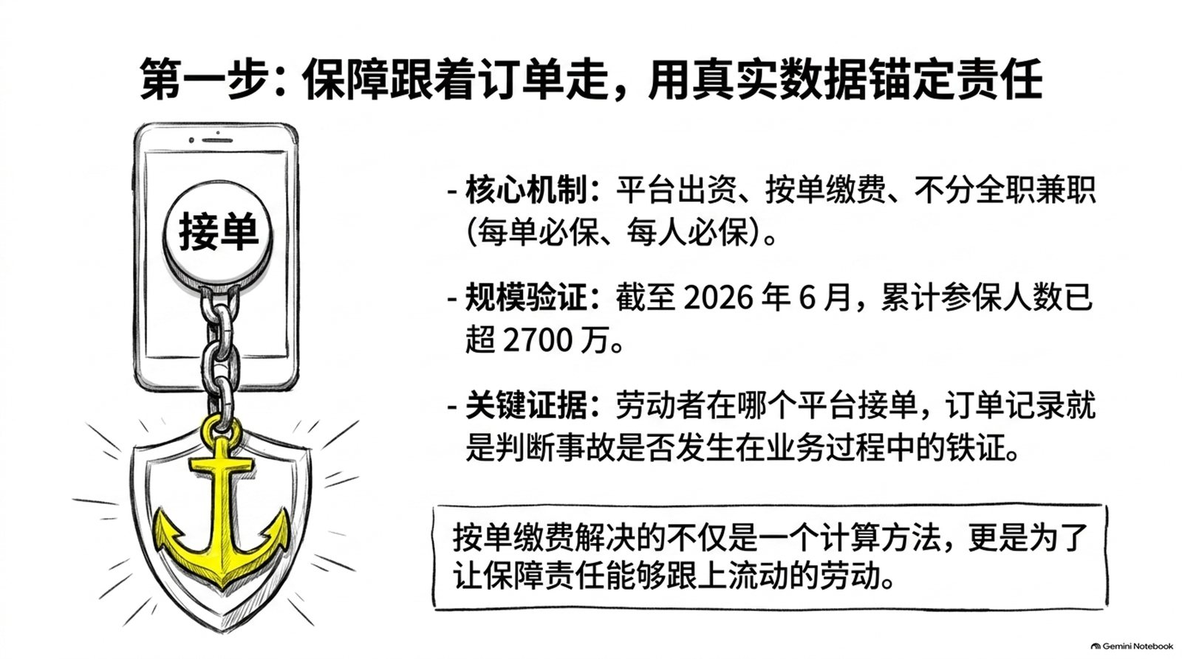

二、风险提前防：赔得再快，也不能代替少出事故
职业伤害保障最直观的作用，是在事故后报销医疗费用、发放相关待遇。但对管理者而言，更应追问的是：哪些事故原本可以避免？
平台并非看不见风险。订单密度、配送路线、在线时长、天气状况、异常停留、车辆状态，都可能通过系统留下数据。平台既然能用算法安排任务、计算时间和进行考核，也应当用同样的技术能力来识别危险。
风险预防至少要把四类措施做在前面：
- 培训前置：围绕交通规则、恶劣天气、夜间作业和应急处置开展针对性培训，而不是只点一下“已阅读”。
- 算法纠偏：按合法速度测算任务时间，把红灯、天气、商家延误和复杂路况纳入动态调整，避免以冒险换效率。
- 设备规范：加强车辆、头盔、防护用品和定位设备的检查维护，及时处置明显安全隐患。
- 风险复盘：对高频事故路段、高风险时段和重复发生的事故类型进行分析，反向优化路线、时限和派单规则。
相关材料已经指出，平台用工主体负有安全生产教育培训等责任，工作量和劳动强度也应科学确定。由此可见，职业伤害保障不能单独运行，它必须与算法治理、安全生产和劳动保护结合起来。
赔付速度再快，也不能成为容忍高风险劳动规则的理由。
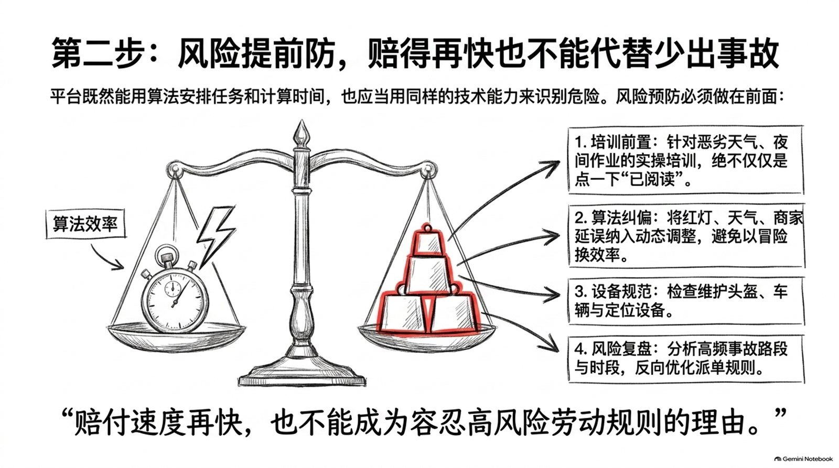

三、报案与认定协同：群众报一次，后台多协同
事故发生后，劳动者首先面对的是报案入口。
如果平台APP里找不到入口，或者报案后还要分别联系平台、经办机构、保险机构和鉴定部门，所谓的保障就可能卡在第一步。真正便捷的服务，不只是把纸质表格搬到手机上，而是要让前台一次提交、后台协同流转。
北京“小伤快赔”的探索提供了一个清晰样本：劳动者通过平台报案后，所需材料由10项压缩至5项，并且可以全部在线提交；职业伤害确认、医药费审核和拨付三个环节合并办理。黑龙江的试点则把职业伤害确认、劳动能力鉴定、待遇发放“三件事”，整合为群众视角的“一件事”。
把流程拆开看，至少有四个关键动作：
- 统一入口：平台在常用接单页面设置清晰的一键报案入口，避免层层寻找。
- 一次采集：订单、轨迹、时间和身份信息由系统依法调取，劳动者无需重复证明平台已经掌握的事实。
- 内部协同：平台、经办机构、商业保险机构和鉴定环节按照职责流转材料。
- 主动告知：报案是否受理、缺什么材料、进入哪个环节、预计如何办理，都应及时反馈。
“一件事”并不意味着一个部门包办所有事项，而是让部门间的复杂协作留在后台，把清晰、可追踪的服务留给劳动者。
服务流程再复杂，也不该把复杂留给受伤的人。
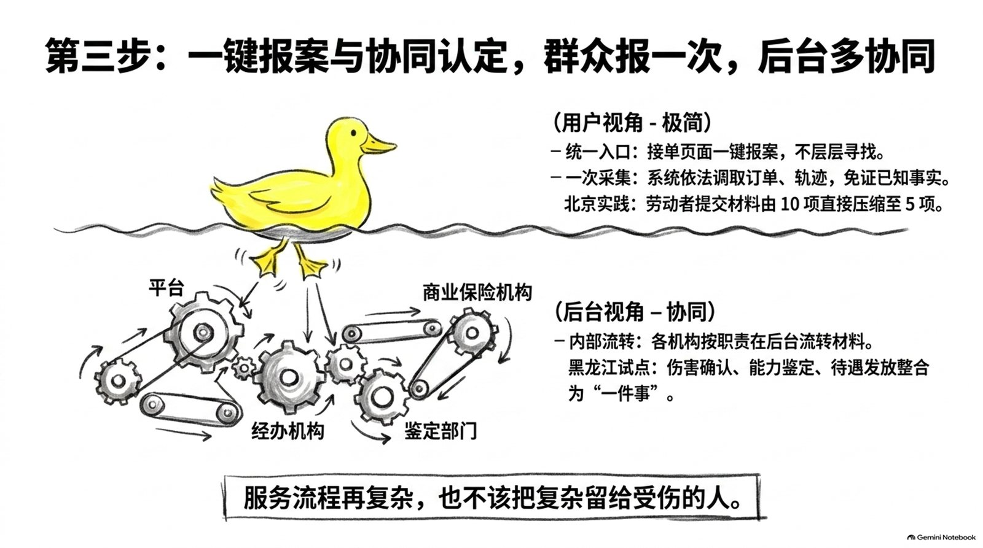

四、理赔分类办：小伤快赔，复杂案件不能草率快结
提高理赔效率，最怕把所有案件都塞进同一个快车道。
北京对“小伤”的范围有明确限定：仅在门急诊就医、不需要住院，事实清楚、资料齐全、责任划分明确且不存在争议。满足这些条件的案件，可以简化审核、置顶办理、提高待遇发放频次。
这说明，“快”建立在事实清楚和分类准确之上，而不是降低标准。
另一边，涉及住院治疗、伤残后果、责任不清、多方侵权、劳动关系争议或材料矛盾的案件，则需要进入专业审核程序。劳动者的基本待遇不能无故拖延，但调查核实、劳动能力鉴定和责任划分等环节也不能省略。
相关典型案例还明确，劳动者获得职业伤害保障待遇，并不意味着造成损害的第三人可以免除或减轻侵权责任。职业伤害待遇、第三人赔偿、商业保险和其他法律责任，需要按照各自规则衔接，不能用一笔快赔把复杂责任“一笔勾销”。
因此，分类理赔要形成两条相互衔接的通道：
- 简案快办：标准清晰、材料精简、合并审核、快速发放。
- 繁案精办：专业调查、能力鉴定、责任分流、结果说明和争议救济。
快赔的价值，不是让所有案件都快，而是让简单案件不再占用复杂程序，让复杂案件得到应有的审慎。
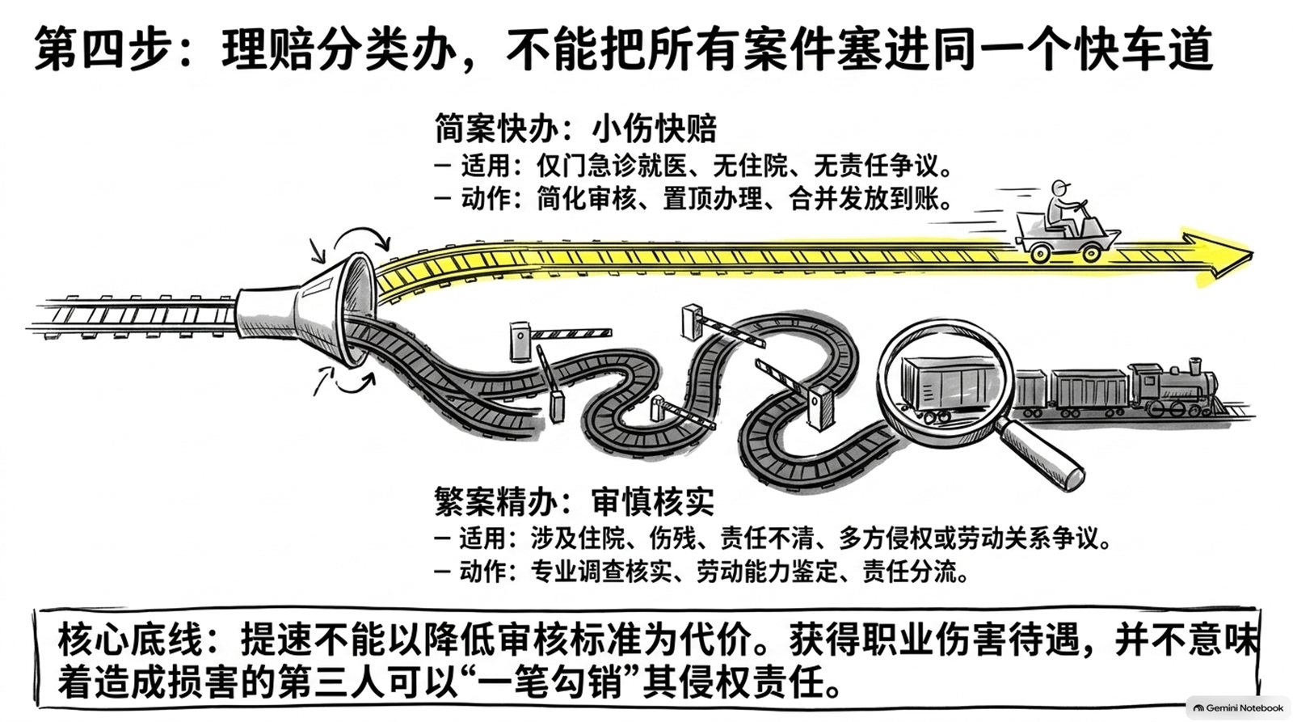

五、康复与救济接续：到账不是终点，重新生活和工作才是
医疗费用到账，只是解决了事故后的一个节点问题。
有人治疗结束后还需要康复训练，有人因劳动能力变化无法立即恢复原工作，还有人会遇到工资扣减、平台拒绝确认、第三人赔偿或劳动关系认定等争议。如果保障仅仅停留在报销环节，劳动者在后半程仍可能失去支持。
这组材料也揭示了一个不平衡：按单缴费、一键报案、伤害确认和小伤快赔已有具体做法，但康复支持、返岗衔接和复杂争议转办仍需补齐。
后续服务可以沿着三条主线展开：
- 治疗康复线：衔接诊疗、康复指导、劳动能力鉴定和必要的辅助支持，让保障从“治伤”延伸到“恢复能力”。
- 就业衔接线：根据身体恢复情况，提供岗位调整、技能培训和公共就业服务，以减少因一次受伤而长期退出劳动市场的风险。
- 争议救济线：依托服务驿站、热线、调解、仲裁、法律援助和司法渠道，处理平台流程无法解决的工资、责任和赔偿争议。
山东泰安的案例显示，一名骑手通过配送记录、工资流水和就医凭证固定证据，相关服务力量帮助其进入协商调解程序。这个案例虽不属于职业伤害保障试点理赔，但它提醒我们：线上入口适合处理标准事项，线下专业力量必须接住复杂的人和事。
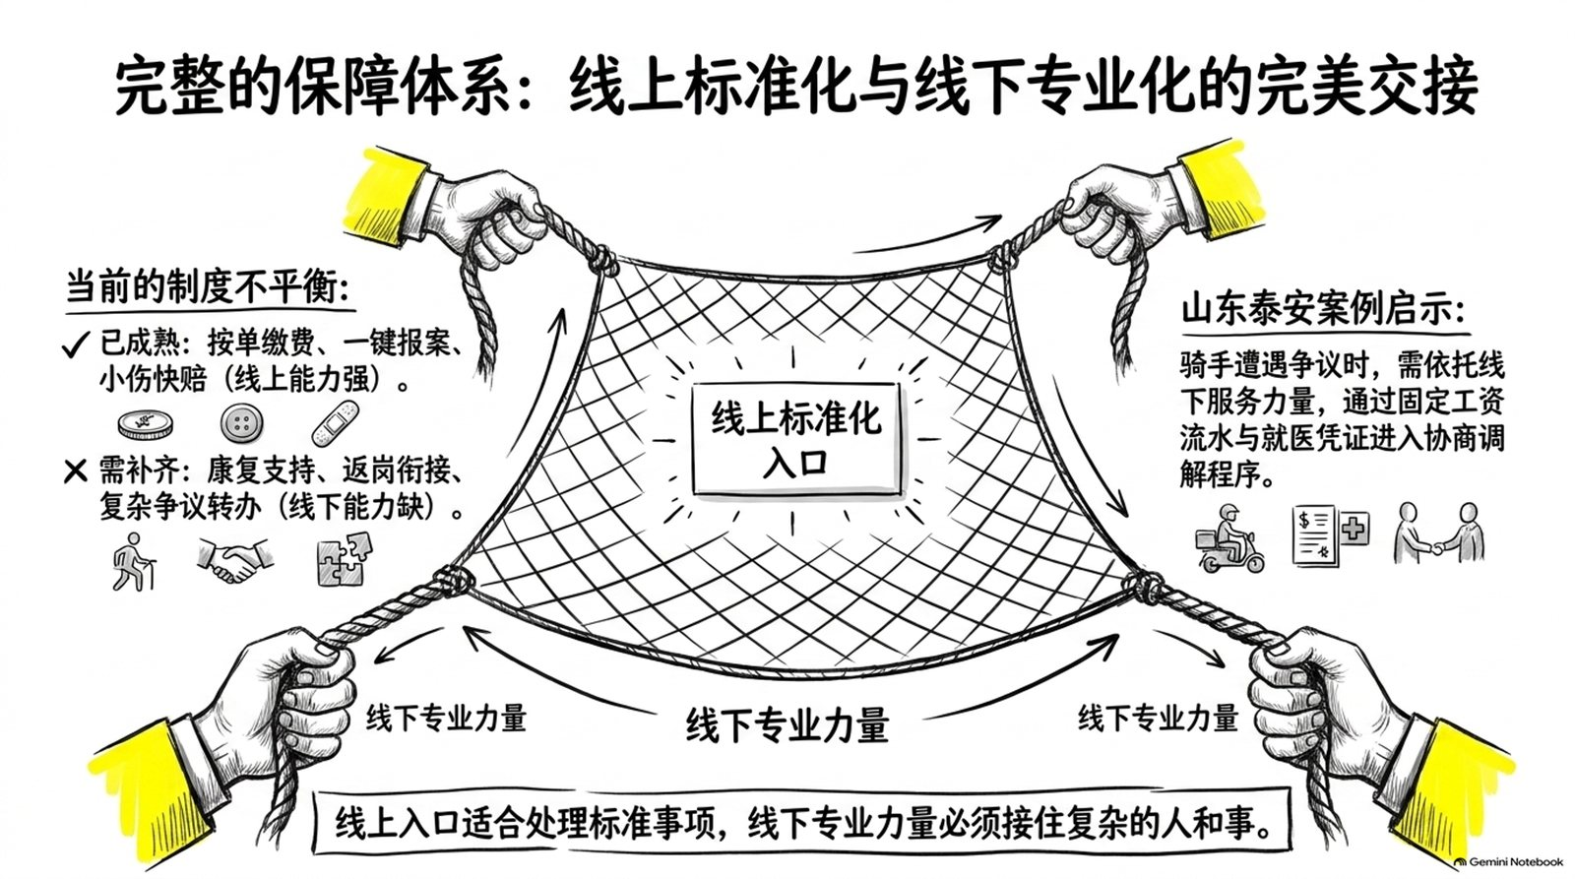
职业伤害保障的目标，不只是把一笔钱打进账户，更是帮助受伤者完成治疗、恢复能力、解决争议，重新获得稳定生活的可能。
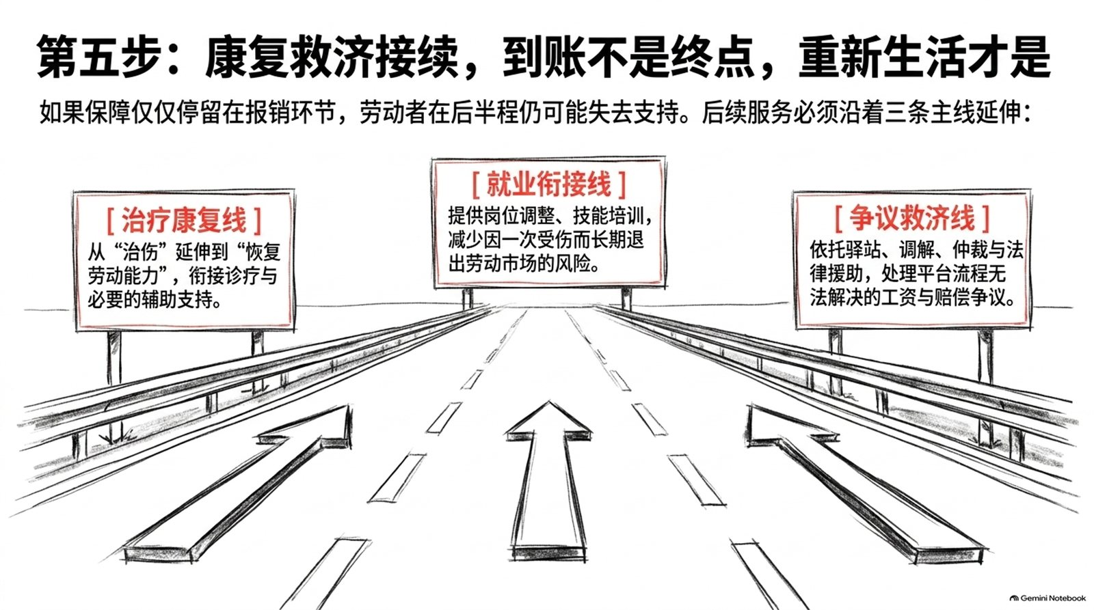

六、国考省考申论面试怎么用
这类题最容易写成“扩大保障范围、提高理赔效率、加强宣传培训”三句话。方向没错，但缺少制度链条。
可以直接使用这套公式：
责任随单落实 + 风险前端预防 + 报案一次提交 + 认定协同办理 + 理赔分类处置 + 康复救济接续

申论分论点
- 以订单连接责任：适应兼职、跨平台和流动就业的特点，压实平台在缴费与数据报送方面的责任。
- 以预防降低损失：将安全培训、算法纠偏、设备检查和风险复盘纳入平台的日常管理。
- 以协同优化服务：建设一键报案入口，推动订单、医疗和经办信息依法共享。
- 以分类提高效能：事实清楚的小伤快赔，复杂案件则进行专业审核，兼顾效率与公平。
- 以接续守住权益：衔接康复、就业服务、调解仲裁和法律援助，形成完整的保障闭环。

面试题示例
某地职业伤害保障试点扩围后，有骑手反映报案入口难找、重复提交材料、案件进度不透明，部分复杂事故长期没有结果。你认为应如何改进？
可以按以下六步回答：
- 摸清平台、行业、订单和事故类型，排查漏保与高风险环节。
- 督促平台设置醒目的一键报案入口，并主动推送保障规则。
- 打通订单、轨迹、医疗和经办数据，能共享的材料不让群众重复提交。
- 公开确认、鉴定、审核和发放等节点，提供进度查询与超时提醒。
- 建立简案快办、繁案精办的机制，为复杂案件配置专人跟进。
- 衔接康复、调解仲裁和法律援助，并利用事故数据反向优化算法与安全管理。

使用边界
- 不把职业伤害保障直接等同于传统工伤保险的全部制度。
- 不把“扩围至全国”理解为所有行业、平台和地区都已实现完全同质的覆盖。
- 不用个案到账金额来推断普遍的待遇标准。
- 不把快赔理解为免调查、免审核，更不能因此免除第三人的法定责任。

结尾
平台就业的“新”，不仅体现在接单方式和组织形式上，也要求保障方式随之更新。
按单缴费，让责任跟上订单；风险前置预防，让保障走在事故前面；一键报案与协同认定，让受伤者少跑腿；分类理赔，让简单案件快办、复杂案件精办；康复与救济接续，让保障从费用报销延伸到能力恢复和生活重建。
岗位可以灵活，保障不能失联；工作可以按单发生，责任不能等事故发生后才出现。
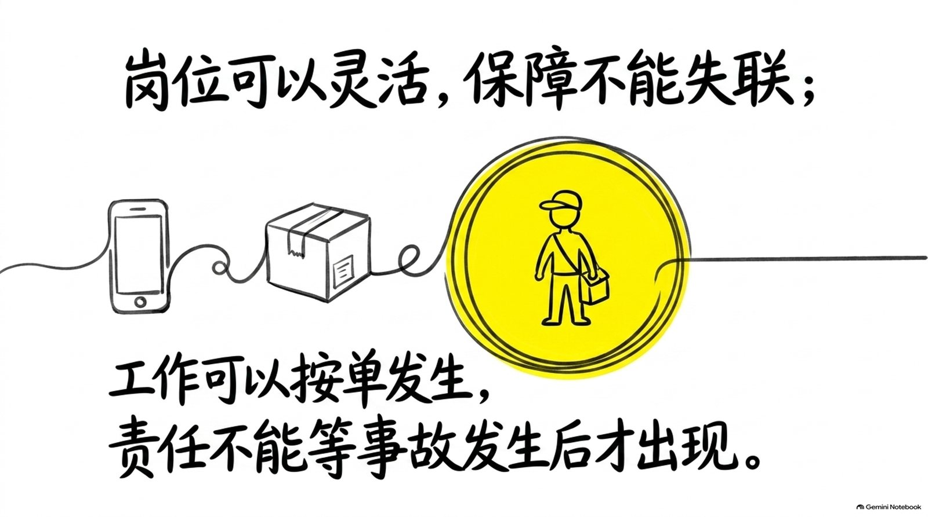

金句集合
- 职业伤害保障的完整逻辑是：订单触发保障、风险前置预防、一键报案、协同认定、分类理赔、康复救济。
- 按单缴费解决的不仅是一个计算方法，更是让保障责任跟得上流动的劳动。
- 就业方式可以灵活，基本保障不能因为兼职和跨平台而失联。
- 赔付速度再快，也不能成为容忍高风险劳动规则的理由。
- 平台既然能够用算法提高效率，也应当用算法识别和减少风险。
- 服务流程再复杂，也不该把复杂留给受伤的人。
- “一件事”改革，不是让一个部门包办所有，而是后台多部门协同，让前台办事的人少跑腿。
- 快速赔付的前提是案件分类准确，提速不能以降低审核标准为代价。
- 简单案件不该被复杂的程序拖慢，复杂案件也不能被一笔快速赔付草率结清。
- 线上入口适合处理标准事项，而线下专业力量必须能接住复杂的人和事。
- 医疗费用到账只是一个节点，恢复劳动能力和重建生活，才是保障的完整结果。
- 工作可以按单发生，但责任不能等事故发生后才出现。
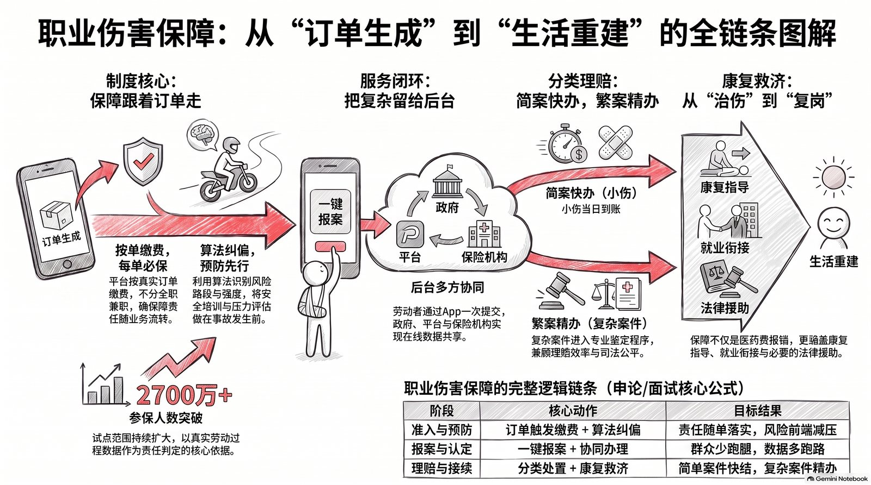

参考文章
- 魏哲哲：《依法维护新就业形态劳动者权益》，《人民日报》2025年1月16日第05版。
- 谢增毅：《有效加强新就业形态劳动者权益保障》，《人民日报》2025年5月7日第09版。
- 魏哲哲：《强化新就业形态劳动者权益保障》，《人民日报》2025年5月7日第11版。
- 潘俊强：《北京推行新业态劳动者职业伤害“小伤快赔”》，《人民日报》2026年1月6日第13版。
- 王沛：《为新就业形态劳动者撑腰打气》，《人民日报》2026年5月30日第04版。
- 易舒冉：《如何更好保障新就业形态劳动者权益》，《人民日报》2026年6月12日第01版。
- 郭晓龙：《黑龙江启动新就业形态人员职业伤害保障试点》，《人民日报》2026年7月23日第14版。
- 邱超奕、刘新吾、游仪、孙超、罗阳奇：《推动高质量充分就业取得新进展》，《人民日报》2026年8月10日第01版。
- 陆凡冰：《多措并举加强民生保障》，《人民日报》2026年8月30日第02版。

